ФГБОУ ВО «КОМСОМОЛЬСКИЙ-НА-АМУРЕ ГОСУДАРСТВЕННЫЙ ТЕХНИЧЕСКИЙ УНИВЕРСИТЕТ»

Кафедра ________«Информационные системы»__________________

Факультет ________компьютерных технологий___________________

Форма обучения ________очная_______________________________

Индивидуальный план

РАБОТЫ магистРАНТА

1 Фамилия, имя, отчество __Иванова Надежда Андреевна______________

2 Направление подготовки 230700.68 «Прикладная информатика»_______
Федеральный государственный образовательный стандарт ВПО________
утвержден приказом Министерства образования и науки Российской____
Федерации от 21 декабря 2009 г. № 762______________________________

3 Срок обучения: с _01.09.2014 по _30.06.2016

Тема магистерской диссертации ______________________________________
__________________________________________________________________
__________________________________________________________________
__________________________________________________________________

утверждена
на заседании кафедры ________ протокол № ______ дата _______________
на заседании совета факультета протокол № ______ дата _______________

4 Научный руководитель ___Котляров В.П., канд. техн. наук,___________
________________________профессор кафедры ИС__________________
(фамилия, имя, отчество, ученая степень, ученое звание, должность)

Календарный учебный график

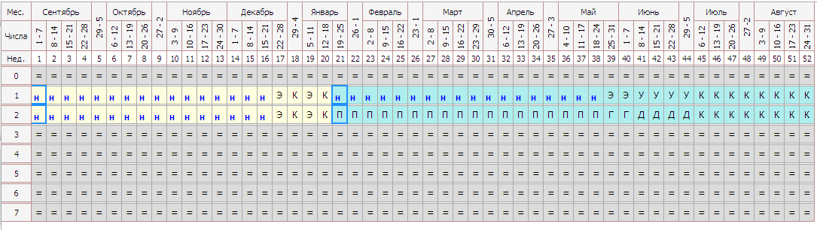

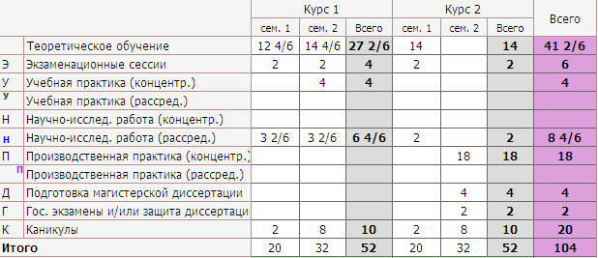

ПОЯСНИТЕЛЬНАЯ ЗАПИСКА К ВЫБОРУ ТЕМЫ

МАГИСТЕРСКОЙ ДИССЕРТАЦИИ

Актуальность темы магистерской диссертации________________________
________________________________________________________________
________________________________________________________________

Цель магистерской диссертации ____________________________________
________________________________________________________________
________________________________________________________________

Основные задачи магистерской диссертации __________________________
__________________________________________________________________________________________________________________________________________________________________________________________________

Характеристика объекта и предмета исследования _____________________
________________________________________________________________________________________________________________________________
________________________________________________________________

Характеристика методологического аппарата _________________________
________________________________________________________________
________________________________________________________________________________________________________________________________

Научная новизна магистерской диссертации __________________________
________________________________________________________________
________________________________________________________________

Практическая ценность магистерской диссертации ____________________
________________________________________________________________
___________________________________________________________________________________________________________________________________

Предполагаемое внедрение (использование результатов магистерской диссертации) ______________________________________________________
____________________________________________________________________________________________________________________________________

Общий план работы
МАГИСТРАнта ОЧНОЙ ФОРМЫ ОБУЧЕНИЯ
 | Наименование работы | Сроки выполнения  по учебным годам |  |  | Отметка  о  выполне-нии
 |  | I  учебный год | II  учебный год
1 Подготовка и сдача государственных экзаменов
1 | Посещение лекций | В течение года |  | В течение года
2 | Сдача госэкзамена
2 Работа над диссертацией, другие виды работ, сопутствующие написанию диссертации
1 | Определение темы магистерской диссертации  и индивидуального плана подготовки
2 | Формулировка целей и задач исследования
3 | Описание объекта и предмета исследования
4 | Обоснование актуальности выбранной темы  и характеристика современного состояния  изучаемой проблемы
5 | Написание плана диссертации
6 | Анализ литературных источников по теме исследования
7 | Освоение методологии научного исследования  и методик экспериментальной деятельности
8 | Написание глав (разделов) диссертации
 | -написание 1 главы
 | -написание 2 главы
 | -написание 3-4 главы
9 | Участие в конференциях
 | - публикация тезисов
 | - количество публикаций в местных и региональных конференциях
 | - количество публикаций в международных конференциях
10 | Публикация статей (не менее двух за весь период обучения)
11 | Подготовка предварительного варианта магистерской диссертации
12 | Завершение экспериментальной части диссертационного исследования
13 | Внедрение результатов исследования
14 | Завершение работы по написанию магистерской диссертации
15 | Написание предварительного варианта автореферата магистерской диссертации
16 | Предварительная экспертиза и обсуждение  диссертации на кафедре
17 | Предзащита диссертационной работы
18 | Защита диссертационной работы

Магистрант _______________ _____________ «____» _______ 20__ г.

Научный руководитель _______________ ____________ «____» _______ 20__ г.

Заведующий кафедрой _______________ ____________ «____» _______ 20__ г.

Руководитель МП _______________ ____________ «____» _______ 20__ г.
